# 预约体检系统需求规格说明书

**版本：** 1.0  
**日期：** 2025年  
**状态：** 草稿

## 修订历史

|  |  |  |  |
| --- | --- | --- | --- |
| 版本号 | 日期 | 描述 | 作者 |
| 1.0 | 2025年 | 初始版本 | 第四组 |

目录

预约体检系统需求规格说明书 1

修订历史 1

1. 引言 5

1.1 编写目的 5

1.2 文档约定 5

1.3 预期的读者和阅读建议 5

1.4 项目范围 6

2. 系统概述 6

2.1 系统目标 6

2.1.1 开发背景 6

2.1.2 开发意图 7

2.1.3 应用目标和作用范围 7

2.1.4 产品前景 7

2.2 系统架构 7

2.3 用户角色定义 7

2.4 运行环境 8

2.5 设计和实现约束 8

2.6 用户场景 8

2.7系统功能结构图 11

3. 系统功能需求 11

3.1 功能总览 11

3.2 业务流程图 13

3.3 数据流分析 14

3.4 数据字典 15

3.5 E-R图 23

3.6 用户权限矩阵 25

4. 用户端需求 26

4.1 功能需求 26

4.2 非功能需求 29

5. 医生端需求 30

5.1 功能需求 30

5.2 非功能需求 32

6. 管理员端需求 33

6.1 功能需求 33

6.2 非功能需求 35

7. 系统集成需求 35

7.1 外部系统集成 35

7.2 数据同步与共享 36

8. 外部接口需求 36

8.1 用户界面 36

8.2 硬件接口 38

8.3 软件接口 39

8.4 通信接口 40

9. 法律与合规要求 40

10. 附录 41

10.1 术语表 41

10.2 系统实施计划 41

10.4 数据流图 42

10.5 实体关系图 42

11. 质量保证计划 43

11.1 测试计划 43

11.2 质量指标 44

11.3 质量保证措施 44

12. 风险管理 45

12.1 风险识别 45

12.2 风险应对策略 45

12.3 风险监控 46

## 1. 引言

### 1.1 编写目的

本文档旨在详细说明预约体检系统的功能和非功能需求，为系统设计和开发提供依据。文档描述了系统的范围、功能特性、性能要求以及设计约束，使开发团队、测试人员和相关干系人对系统有统一的理解。

### 1.2 文档约定

本文档使用以下约定：

1. 功能需求以"F-X-XXX"格式标识，其中X表示用户类型（U-用户、D-医生、A-管理员），XXX为三位数字编号
2. 非功能需求以"NF-X-XXX"格式标识
3. 系统集成需求以"S-I-XXX"格式标识
4. 法律与合规要求以"L-C-XXX"格式标识
5. 优先级分为高、中、低三级

### 1.3 预期的读者和阅读建议

本文档的预期读者包括：

1. 开发团队：理解系统的功能需求和技术规格
2. 测试团队：了解系统功能，编写测试用例
3. 项目经理：制定项目计划和资源分配
4. 系统用户：了解系统提供的功能和使用方式
5. 维护人员：了解系统结构以便未来维护

阅读建议：

1. 开发人员应关注第2-6章的详细功能规格
2. 测试人员应关注第3-5章的具体功能需求和验收标准
3. 项目经理应关注第1、2、9章以了解项目概况和规划
4. 系统用户可重点阅读第2章以了解系统概述

### 1.4 项目范围

预约体检系统是一个一体化平台，旨在实现体检用户在线预约体检服务、医生管理体检项目和查看体检报告、管理员进行系统维护和数据管理的功能。系统分为三个主要部分：面向体检用户的安卓APP端、面向医生的Web端、面向管理员的管理页面。

系统核心功能包括：

1. 用户预约体检、查询体检报告、在线支付
2. 医生管理体检预约、录入体检数据、生成体检报告
3. 管理员配置系统参数、管理用户账户、维护体检项目

## 2. 系统概述

### 2.1 系统目标

本系统旨在实现用户在线预约体检服务，医生管理体检项目和查看体检报告，管理员进行系统维护和数据管理的一体化平台。系统的主要目标包括：

### 2.1.1 开发背景

随着人们健康意识的提高和信息技术的发展，传统的体检预约方式已不能满足用户便捷、高效的需求。现有的体检预约通常采用电话或现场排队的方式，存在信息不对称、排队等待时间长、资源分配不合理等问题。

### 2.1.2 开发意图

通过开发预约体检系统，解决传统体检预约流程中的问题，提升用户体验，优化医疗资源配置，降低医院管理成本，提高服务质量和效率。

### 2.1.3 应用目标和作用范围

应用目标：

1. 为用户提供便捷的体检预约和报告查询服务
2. 为医生提供高效的体检数据管理和报告生成工具
3. 为管理员提供全面的系统配置和数据分析功能

作用范围：主要面向各类体检中心、医院体检科以及独立体检机构，为其提供体检预约和管理的信息化解决方案。

### 2.1.4 产品前景

随着医疗健康信息化建设的深入推进，预约体检系统将在提升医疗服务效率、改善用户体验方面发挥重要作用，有广阔的应用前景和市场空间。

### 2.2 系统架构

系统分为三个主要部分：

1. 面向体检用户的安卓APP端：提供用户注册、体检预约、报告查询等功能
2. 面向医生的Web端：提供预约管理、报告生成、数据录入等功能
3. 面向管理员的管理页面：提供系统配置、用户管理、数据分析等功能

### 2.3 用户角色定义

1. **体检用户**：使用安卓APP预约体检、查看报告的普通用户
2. **医生**：使用Web端管理体检预约、生成报告的医疗专业人员
3. **管理员**：使用管理页面维护系统、管理数据的系统管理人员

### 2.4 运行环境

1. **用户端**：Android 6.0及以上版本的智能手机设备
2. **医生端**：支持Chrome、Firefox、Edge等主流浏览器的计算机设备
3. **管理员端**：支持Chrome、Firefox、Edge等主流浏览器的计算机设备
4. **服务器端**：
   * 操作系统：Linux CentOS 7.0及以上版本
   * 数据库：MySQL 5.7及以上版本
   * 应用服务器：Tomcat 9.0及以上版本

### 2.5 设计和实现约束

1. 安全性：系统需符合国家相关法律法规对医疗数据保密和个人信息保护的要求
2. 性能：系统需满足高并发访问的需求，特别是在体检高峰期
3. 可用性：系统应具备良好的容错能力和数据备份机制
4. 技术约束：用户端采用Android原生开发，医生端和管理员端采用Web开发
5. 数据存储：所有数据必须加密存储，敏感数据需进行脱敏处理

### 2.6 用户场景

#### 2.6.1 用户预约体检场景

**主要参与者**：体检用户

**前置条件**：用户已注册并登录系统

**主要流程**：

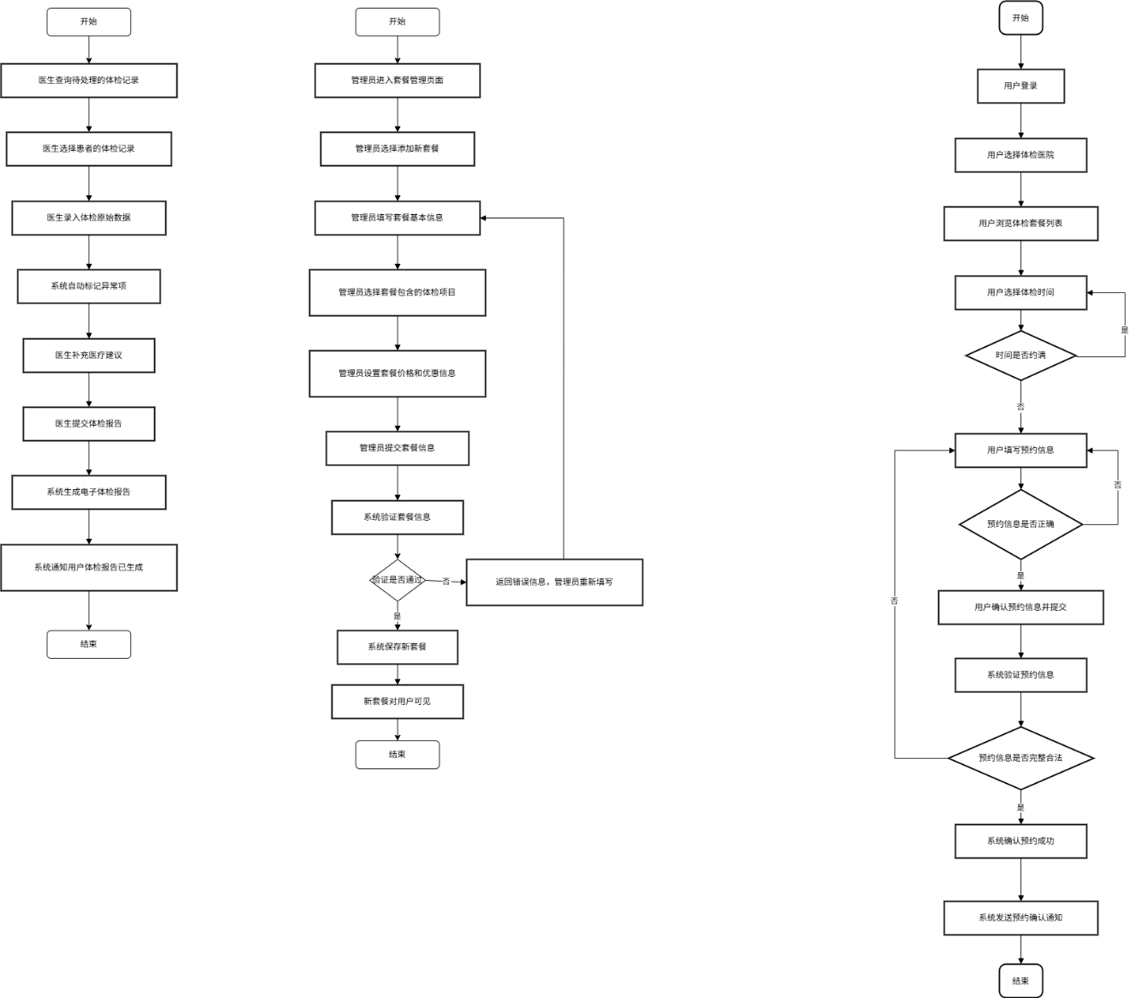

#### 2.6.2 医生录入体检数据场景

**主要参与者**：医生

**前置条件**：医生已登录系统，患者已完成体检

**主要流程**：

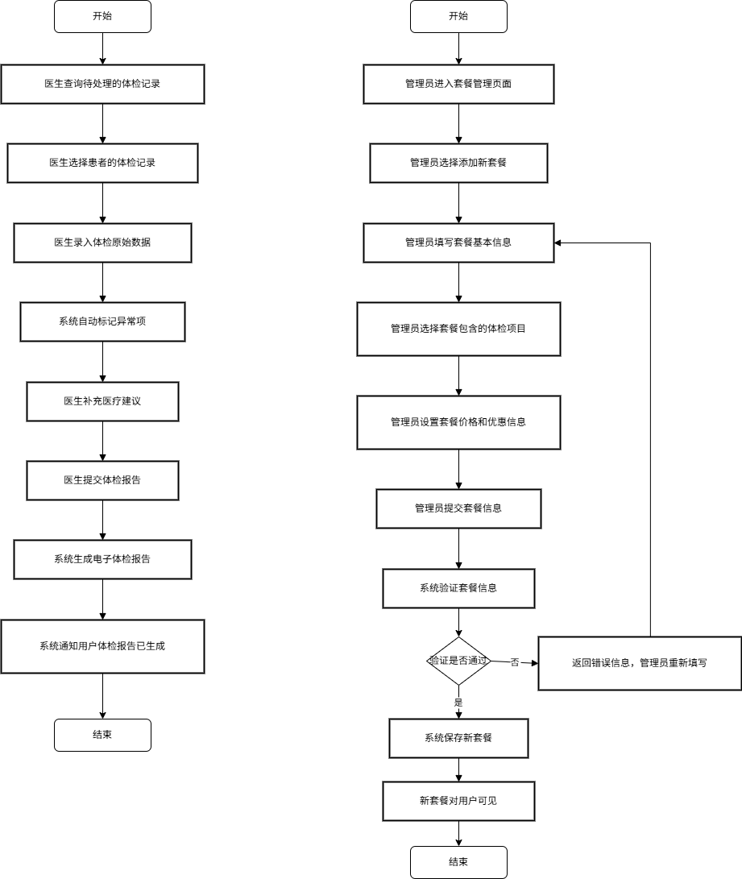

#### 2.6.3 管理员维护体检套餐场景

**主要参与者**：系统管理员

**前置条件**：管理员已登录系统

**主要流程**：



### 2.7系统功能结构图

以下是预约体检系统的整体功能结构图：

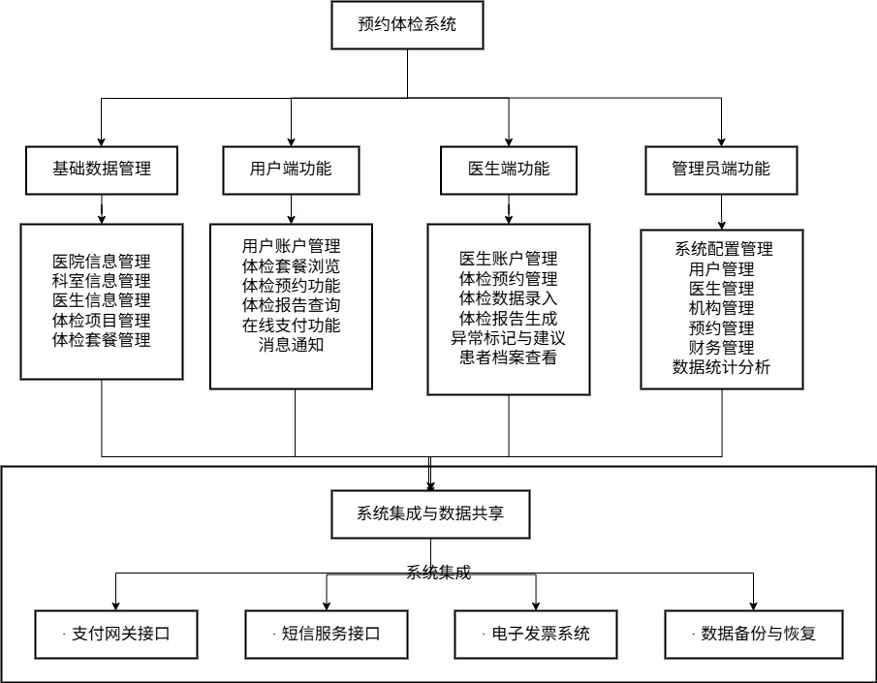

## 3. 系统功能需求

### 3.1 功能总览

预约体检系统的整体功能如下图所示：

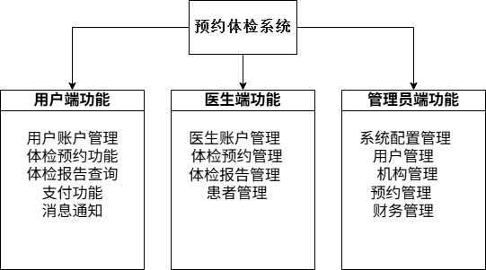

#### 3.1.1 用户端功能模块

1. **用户账户管理**：用户注册、登录、个人信息维护、密码重置等功能。
2. **体检预约功能**：体检套餐浏览、在线预约、预约管理、家人预约等功能。
3. **体检报告查询**：体检报告列表、报告详情查看、历史对比等功能。
4. **支付功能**：在线支付、电子发票申请与查询等功能。
5. **消息通知**：预约提醒、报告通知、系统公告等功能。

#### 3.1.2 医生端功能模块

1. **医生账户管理**：账号登录、个人信息管理等功能。
2. **体检预约管理**：查看预约列表、调整排班、特殊情况处理等功能。
3. **体检报告管理**：体检数据录入、报告生成、异常标记等功能。
4. **患者管理**：患者档案查看等功能。

#### 3.1.3 管理员端功能模块

1. **系统配置管理**：基础参数配置、服务项目管理、价格策略管理等功能。
2. **用户管理**：用户账户管理、医生账户管理、权限分配等功能。
3. **机构管理**：体检机构信息维护、科室管理、设备管理等功能。
4. **预约管理**：预约统计、预约规则设置、特殊预约处理等功能。
5. **财务管理**：收费记录查询、退款处理等功能。

### 3.2 业务流程图

#### 3.2.1 用户预约体检流程

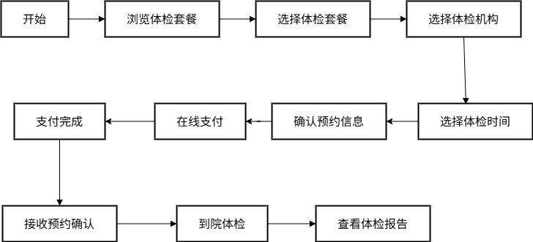

#### 3.2.2 医生录入体检数据流程

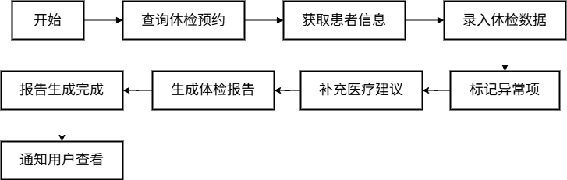

#### 3.2.3 管理员体检套餐管理流程

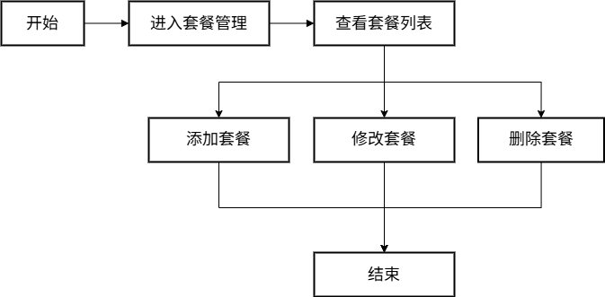

### 3.3 数据流分析

#### 3.3.1 顶层数据流图

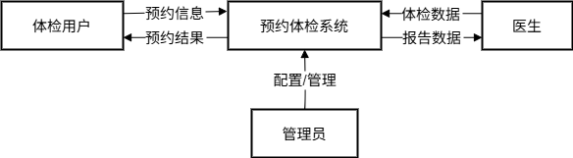

#### 3.3.2 用户端数据流图

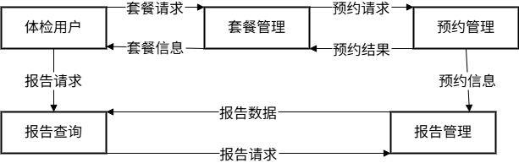

#### 3.3.3 医生端数据流图

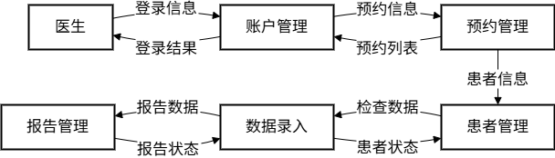

### 3.4 数据字典

#### 3.4.1 数据实体

##### 医院(hospital)

|  |  |  |  |
| --- | --- | --- | --- |
| 字段名 | 类型 | 说明 | 备注 |
| hospitalId | 整型 | 医院ID | 主键，自增 |
| hospitalName | 字符串 | 医院名称 | 不可为空 |
| hospitalPhone | 字符串 | 医院电话 |  |
| address | 字符串 | 医院地址 |  |
| status | 整型 | 状态 | 0:禁用，1:启用 |
| createTime | 日期时间 | 创建时间 |  |
| updateTime | 日期时间 | 更新时间 |  |

##### 用户(users)

|  |  |  |  |
| --- | --- | --- | --- |
| 字段名 | 类型 | 说明 | 备注 |
| userId | 整型 | 用户ID | 主键，自增 |
| userName | 字符串 | 用户名 | 不可为空 |
| password | 字符串 | 密码 | 加密存储 |
| realName | 字符串 | 真实姓名 |  |
| gender | 整型 | 性别 | 0:女，1:男 |
| idCard | 字符串 | 身份证号 |  |
| mobile | 字符串 | 手机号 | 不可为空 |
| email | 字符串 | 邮箱 |  |
| address | 字符串 | 地址 |  |
| status | 整型 | 状态 | 0:禁用，1:启用 |
| createTime | 日期时间 | 创建时间 |  |
| updateTime | 日期时间 | 更新时间 |  |

##### 医生(doctor)

|  |  |  |  |
| --- | --- | --- | --- |
| 字段名 | 类型 | 说明 | 备注 |
| doctorId | 整型 | 医生ID | 主键，自增 |
| doctorName | 字符串 | 医生姓名 | 不可为空 |
| password | 字符串 | 密码 | 加密存储 |
| gender | 整型 | 性别 | 0:女，1:男 |
| mobile | 字符串 | 手机号 |  |
| email | 字符串 | 邮箱 |  |
| hospitalId | 整型 | 所属医院ID | 外键，关联hospital表 |
| departmentId | 整型 | 科室ID | 外键 |
| title | 字符串 | 职称 |  |
| introduction | 字符串 | 简介 |  |
| status | 整型 | 状态 | 0:禁用，1:启用 |
| createTime | 日期时间 | 创建时间 |  |
| updateTime | 日期时间 | 更新时间 |  |

##### 体检套餐(setmeal)

|  |  |  |  |
| --- | --- | --- | --- |
| 字段名 | 类型 | 说明 | 备注 |
| packageId | 整型 | 套餐ID | 主键，自增 |
| packageName | 字符串 | 套餐名称 | 不可为空 |
| packageType | 整型 | 套餐类型 | 1:基础，2:高级，3:专项 |
| price | 浮点型 | 价格 |  |
| discountPrice | 浮点型 | 折扣价 |  |
| description | 字符串 | 描述 |  |
| status | 整型 | 状态 | 0:下架，1:上架 |
| createTime | 日期时间 | 创建时间 |  |
| updateTime | 日期时间 | 更新时间 |  |

##### 体检套餐明细(setmealdetailed)

|  |  |  |  |
| --- | --- | --- | --- |
| 字段名 | 类型 | 说明 | 备注 |
| detailId | 整型 | 明细ID | 主键，自增 |
| packageId | 整型 | 套餐ID | 外键，关联setmeal表 |
| itemId | 整型 | 检查项ID | 外键，关联checkitem表 |
| createTime | 日期时间 | 创建时间 |  |
| updateTime | 日期时间 | 更新时间 |  |

##### 检查项(checkitem)

|  |  |  |  |
| --- | --- | --- | --- |
| 字段名 | 类型 | 说明 | 备注 |
| itemId | 整型 | 检查项ID | 主键，自增 |
| itemName | 字符串 | 检查项名称 | 不可为空 |
| departmentId | 整型 | 科室ID | 外键 |
| price | 浮点型 | 价格 |  |
| description | 字符串 | 描述 |  |
| status | 整型 | 状态 | 0:禁用，1:启用 |
| createTime | 日期时间 | 创建时间 |  |
| updateTime | 日期时间 | 更新时间 |  |

##### 检查项明细(checkitemdetailed)

|  |  |  |  |
| --- | --- | --- | --- |
| 字段名 | 类型 | 说明 | 备注 |
| detailId | 整型 | 明细ID | 主键，自增 |
| itemId | 整型 | 检查项ID | 外键，关联checkitem表 |
| detailName | 字符串 | 明细名称 |  |
| normalValue | 字符串 | 正常值范围 |  |
| unit | 字符串 | 单位 |  |
| createTime | 日期时间 | 创建时间 |  |
| updateTime | 日期时间 | 更新时间 |  |

##### 体检预约订单(orders)

|  |  |  |  |
| --- | --- | --- | --- |
| 字段名 | 类型 | 说明 | 备注 |
| orderId | 整型 | 订单ID | 主键，自增 |
| userId | 整型 | 用户ID | 外键，关联users表 |
| packageId | 整型 | 套餐ID | 外键，关联setmeal表 |
| hospitalId | 整型 | 医院ID | 外键，关联hospital表 |
| appointmentDate | 日期 | 预约日期 |  |
| timeSlot | 字符串 | 时间段 |  |
| status | 整型 | 状态 | 0:已取消，1:待支付，2:已支付，3:已完成 |
| createTime | 日期时间 | 创建时间 |  |
| updateTime | 日期时间 | 更新时间 |  |

##### 总检结论(overallresult)

|  |  |  |  |
| --- | --- | --- | --- |
| 字段名 | 类型 | 说明 | 备注 |
| resultId | 整型 | 结论ID | 主键，自增 |
| orderId | 整型 | 订单ID | 外键，关联orders表 |
| content | 文本 | 结论内容 |  |
| doctorId | 整型 | 医生ID | 外键，关联doctor表 |
| createTime | 日期时间 | 创建时间 |  |
| updateTime | 日期时间 | 更新时间 |  |

##### 体检报告检查项信息(cireport)

|  |  |  |  |
| --- | --- | --- | --- |
| 字段名 | 类型 | 说明 | 备注 |
| reportId | 整型 | 报告ID | 主键，自增 |
| orderId | 整型 | 订单ID | 外键，关联orders表 |
| itemId | 整型 | 检查项ID | 外键，关联checkitem表 |
| doctorId | 整型 | 医生ID | 外键，关联doctor表 |
| reportStatus | 整型 | 报告状态 | 0:未生成，1:已生成 |
| conclusion | 字符串 | 检查结论 |  |
| createTime | 日期时间 | 创建时间 |  |
| updateTime | 日期时间 | 更新时间 |  |

##### 体检报告检查项明细(cidetailedreport)

|  |  |  |  |
| --- | --- | --- | --- |
| 字段名 | 类型 | 说明 | 备注 |
| detailId | 整型 | 明细ID | 主键，自增 |
| reportId | 整型 | 报告ID | 外键，关联cireport表 |
| detailItemId | 整型 | 检查项明细ID | 外键，关联checkitemdetailed表 |
| value | 字符串 | 检查值 |  |
| isAbnormal | 整型 | 是否异常 | 0:正常，1:异常 |
| createTime | 日期时间 | 创建时间 |  |
| updateTime | 日期时间 | 更新时间 |  |

#### 3.4.2 数据流

##### 用户预约请求流

|  |  |  |
| --- | --- | --- |
| 数据项 | 类型 | 说明 |
| userId | 整型 | 用户ID |
| packageId | 整型 | 套餐ID |
| institutionId | 整型 | 机构ID |
| appointmentDate | 日期 | 预约日期 |
| timeSlot | 字符串 | 时间段 |

##### 预约响应流

|  |  |  |
| --- | --- | --- |
| 数据项 | 类型 | 说明 |
| appointmentId | 整型 | 预约ID |
| status | 整型 | 状态 |
| message | 字符串 | 消息 |

##### 报告查询请求流

|  |  |  |
| --- | --- | --- |
| 数据项 | 类型 | 说明 |
| userId | 整型 | 用户ID |
| appointmentId | 整型 | 预约ID |

##### 报告响应流

|  |  |  |
| --- | --- | --- |
| 数据项 | 类型 | 说明 |
| reportId | 整型 | 报告ID |
| reportData | 对象 | 报告数据 |
| status | 整型 | 状态 |

### 3.5 E-R图

预约体检系统的实体关系图如下：

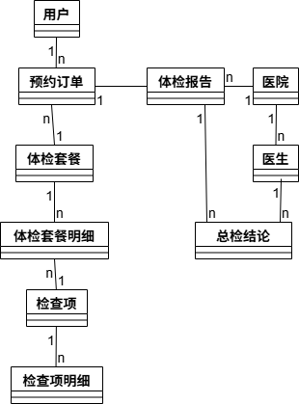

#### 主要实体关系说明：

1. **用户-预约订单**：一个用户可以有多个预约订单，一个预约订单只属于一个用户。（一对多）
2. **体检套餐-预约订单**：一个体检套餐可以被多个预约订单引用，一个预约订单只能选择一个体检套餐。（一对多）
3. **医院-预约订单**：一个医院可以有多个预约订单，一个预约订单只能选择一个医院。（一对多）
4. **医院-医生**：一个医院可以有多个医生，一个医生只属于一个医院。（一对多）
5. **预约订单-体检报告**：一个预约订单最多生成一个体检报告，一个体检报告只对应一个预约订单。（一对一）
6. **体检套餐-体检套餐明细**：一个体检套餐包含多个体检套餐明细。（一对多）
7. **体检套餐明细-检查项**：一个体检套餐明细对应一个检查项，一个检查项可以属于多个体检套餐明细。（多对一）
8. **检查项-检查项明细**：一个检查项包含多个检查项明细。（一对多）
9. **医生-体检报告**：一个医生可以负责多个体检报告，一个体检报告可以由多个医生参与（不同检查项）。（多对多）
10. **医生-总检结论**：一个医生可以出具多个总检结论，一个总检结论只能由一个医生出具。（一对多）

根据截图中的ER图，我们可以看到更详细的关系：

1. 用户发起预约订单
2. 用户选择医院
3. 用户选择体检套餐
4. 体检套餐包含体检套餐明细
5. 体检套餐明细包含检查项
6. 检查项关联检查项明细
7. 预约订单获取体检报告
8. 体检报告包含体检报告明细
9. 医生编辑体检报告
10. 预约订单包含总检结论

通过以上实体关系，系统能够完整地表达预约体检业务中各实体间的关联，为系统的功能实现和数据管理提供清晰的模型。

### 3.6 用户权限矩阵

|  |  |  |  |
| --- | --- | --- | --- |
| 功能/角色 | 体检用户 | 医生 | 系统管理员 |
| 用户注册 | ✓ | × | × |
| 用户登录 | ✓ | ✓ | ✓ |
| 浏览体检套餐 | ✓ | ✓ | ✓ |
| 预约体检 | ✓ | × | × |
| 查看预约记录 | ✓ | ✓ | ✓ |
| 修改预约 | ✓ | ✓ | ✓ |
| 取消预约 | ✓ | ✓ | ✓ |
| 在线支付 | ✓ | × | × |
| 查看体检报告 | ✓ | ✓ | × |
| 录入体检数据 | × | ✓ | × |
| 生成体检报告 | × | ✓ | × |
| 管理用户 | × | × | ✓ |
| 管理医生 | × | × | ✓ |
| 管理体检套餐 | × | × | ✓ |
| 管理体检项目 | × | × | ✓ |
| 系统配置 | × | × | ✓ |
| 数据统计分析 | × | ✓ | ✓ |

✓: 有权限 ×: 无权限

## 4. 用户端需求

### 4.1 功能需求

#### 4.1.1 用户账户管理

|  |  |  |
| --- | --- | --- |
| 需求ID | 需求描述 | 优先级 |
| F-U-001 | 用户可以通过手机号、姓名、身份证号等基本信息进行注册 | 高 |
| F-U-002 | 用户可以使用手机号+验证码或账号密码进行登录 | 高 |
| F-U-003 | 用户可以修改个人基本信息和联系方式 | 中 |
| F-U-004 | 用户可以重置密码 | 中 |

##### 功能描述

用户账户管理模块负责用户的注册、登录和个人信息维护。用户可以通过提供手机号、姓名、身份证号等基本信息进行注册，并通过手机号+验证码或账号密码方式登录系统。用户可以维护个人基本信息和联系方式，也可以在忘记密码时进行重置。

##### 验收标准

1. 用户能够成功注册账户，系统验证信息完整性和有效性
2. 用户能够通过手机号+验证码或账号密码成功登录
3. 用户能够成功修改个人基本信息和联系方式
4. 用户能够通过验证码方式成功重置密码
5. 系统能够验证用户输入信息的正确性，如手机号格式、身份证号有效性等

#### 4.1.2 体检预约功能

|  |  |  |
| --- | --- | --- |
| 需求ID | 需求描述 | 优先级 |
| F-U-005 | 用户可以浏览不同类型体检套餐，查看详细项目和价格 | 高 |
| F-U-006 | 用户可以选择体检套餐、机构、时间进行在线预约 | 高 |
| F-U-007 | 用户可以查看、取消、修改已预约的体检项目 | 高 |
| F-U-008 | 用户可以为家人代为预约体检 | 中 |

##### 功能描述

体检预约功能模块负责用户体检预约流程。用户可以浏览不同类型的体检套餐，了解各套餐的详细项目和价格，然后选择体检套餐、机构和时间进行在线预约。用户可以查看、取消或修改已预约的体检项目，也可以为家人代为预约体检。

##### 验收标准

1. 用户能够浏览所有可用体检套餐，并查看详细项目和价格信息
2. 用户能够成功选择体检套餐、机构、时间进行预约
3. 用户能够查看、取消、修改已预约的体检项目
4. 用户能够为家人添加信息并代为预约体检
5. 系统能够检查时间冲突，避免重复预约
6. 系统能够在预约成功后发送预约确认通知

#### 4.1.3 体检报告查询

|  |  |  |
| --- | --- | --- |
| 需求ID | 需求描述 | 优先级 |
| F-U-009 | 用户可以查看历史体检报告列表 | 高 |
| F-U-010 | 用户可以查看体检报告详情，包含异常项标注 | 高 |
| F-U-011 | 用户可以对不同时期体检结果进行对比分析 | 低 |

#### 4.1.4 支付功能

|  |  |  |
| --- | --- | --- |
| 需求ID | 需求描述 | 优先级 |
| F-U-012 | 用户可以通过支付宝进行在线支付 | 高 |
| F-U-013 | 用户可以申请和查询电子发票 | 中 |

#### 4.1.5 消息通知

|  |  |  |
| --- | --- | --- |
| 需求ID | 需求描述 | 优先级 |
| F-U-014 | 系统可以在体检日期前发送预约提醒 | 中 |
| F-U-015 | 系统可以在体检报告出具后发送通知 | 中 |
| F-U-016 | 系统可以推送优惠活动、服务变更等系统公告 | 低 |

### 4.2 非功能需求

#### 4.2.1 性能需求

|  |  |  |
| --- | --- | --- |
| 需求ID | 需求描述 | 优先级 |
| NF-U-001 | APP启动时间不超过3秒 | 高 |
| NF-U-002 | 页面响应时间不超过2秒 | 高 |
| NF-U-003 | 支持至少1000名并发用户访问 | 中 |

#### 4.2.2 安全需求

|  |  |  |
| --- | --- | --- |
| 需求ID | 需求描述 | 优先级 |
| NF-U-004 | 用户数据传输必须加密 | 高 |
| NF-U-005 | 确保个人隐私信息保护 | 高 |

#### 4.2.3 用户体验

|  |  |  |
| --- | --- | --- |
| 需求ID | 需求描述 | 优先级 |
| NF-U-006 | 提供简洁直观的界面设计 | 中 |
| NF-U-007 | 适配不同尺寸的安卓设备 | 中 |

## 5. 医生端需求

### 5.1 功能需求

#### 5.1.1 医生账户管理

|  |  |  |
| --- | --- | --- |
| 需求ID | 需求描述 | 优先级 |
| F-D-001 | 医生可以通过工号和密码登录系统 | 高 |
| F-D-002 | 医生可以维护个人专业资质、出诊信息等 | 中 |
| F-D-003 | 医生可以修改个人密码 | 中 |

##### 功能描述

医生账户管理模块负责医生的登录和个人信息维护。医生可以通过工号和密码登录系统，并维护个人专业资质、出诊信息等，也可以修改个人密码。

##### 验收标准

1. 医生能够通过工号和密码成功登录系统
2. 医生能够维护个人专业资质、出诊信息等
3. 医生能够成功修改个人密码
4. 系统能够验证登录信息的正确性，防止未授权访问

#### 5.1.2 体检预约管理

|  |  |  |
| --- | --- | --- |
| 需求ID | 需求描述 | 优先级 |
| F-D-004 | 医生可以按日期、科室筛选查看预约信息 | 高 |
| F-D-005 | 医生可以设置可预约时段和人数限制 | 高 |
| F-D-006 | 医生可以处理紧急取消、延期等特殊情况 | 中 |

#### 5.1.3 体检报告管理

|  |  |  |
| --- | --- | --- |
| 需求ID | 需求描述 | 优先级 |
| F-D-007 | 医生可以录入体检原始数据 | 高 |
| F-D-008 | 医生可以根据体检数据生成体检报告 | 高 |
| F-D-009 | 医生可以标记体检异常项，提供初步医疗建议 | 高 |

#### 5.1.4 患者管理

|  |  |  |
| --- | --- | --- |
| 需求ID | 需求描述 | 优先级 |
| F-D-010 | 医生可以查看患者历史体检记录 | 中 |
| F-D-011 | 医生可以查询特定患者信息 | 中 |

### 5.2 非功能需求

#### 5.2.1 性能需求

|  |  |  |
| --- | --- | --- |
| 需求ID | 需求描述 | 优先级 |
| NF-D-001 | 系统响应时间不超过3秒 | 高 |
| NF-D-002 | 支持至少500名医生同时在线操作 | 中 |

#### 5.2.2 安全需求

|  |  |  |
| --- | --- | --- |
| 需求ID | 需求描述 | 优先级 |
| NF-D-003 | 实现基于角色的访问控制 | 高 |
| NF-D-004 | 记录医生所有操作日志 | 高 |
| NF-D-005 | 对敏感数据进行脱敏处理 | 高 |

#### 5.2.3 兼容性需求

|  |  |  |
| --- | --- | --- |
| 需求ID | 需求描述 | 优先级 |
| NF-D-006 | 支持主流浏览器（Chrome、Firefox、Edge等） | 高 |
| NF-D-007 | 采用响应式设计，适应不同分辨率显示器 | 中 |

## 6. 管理员端需求

### 6.1 功能需求

#### 6.1.1 系统配置管理

|  |  |  |
| --- | --- | --- |
| 需求ID | 需求描述 | 优先级 |
| F-A-001 | 管理员可以设置系统基础运行参数 | 高 |
| F-A-002 | 管理员可以增删改查体检项目和套餐 | 高 |
| F-A-003 | 管理员可以设置价格、折扣、促销活动 | 中 |

#### 6.1.2 用户管理

|  |  |  |
| --- | --- | --- |
| 需求ID | 需求描述 | 优先级 |
| F-A-004 | 管理员可以查看、冻结、解冻用户账户 | 高 |
| F-A-005 | 管理员可以创建、编辑、停用医生账户 | 高 |
| F-A-006 | 管理员可以设置不同角色的系统权限 | 高 |

#### 6.1.3 机构管理

|  |  |  |
| --- | --- | --- |
| 需求ID | 需求描述 | 优先级 |
| F-A-007 | 管理员可以添加、编辑体检机构基本信息 | 高 |
| F-A-008 | 管理员可以设置机构科室及对应检查项目 | 中 |
| F-A-009 | 管理员可以登记、维护体检设备信息 | 中 |

#### 6.1.4 预约管理

|  |  |  |
| --- | --- | --- |
| 需求ID | 需求描述 | 优先级 |
| F-A-010 | 管理员可以查看预约量、预约率等统计数据 | 中 |
| F-A-011 | 管理员可以设置每日可预约人数、预约提前天数等规则 | 高 |
| F-A-012 | 管理员可以处理VIP预约、加急预约等特殊预约 | 中 |

#### 6.1.5 财务管理

|  |  |  |
| --- | --- | --- |
| 需求ID | 需求描述 | 优先级 |
| F-A-013 | 管理员可以查询体检收费记录 | 中 |
| F-A-014 | 管理员可以处理取消预约的退款申请 | 中 |

### 6.2 非功能需求

#### 6.2.1 性能需求

|  |  |  |
| --- | --- | --- |
| 需求ID | 需求描述 | 优先级 |
| NF-A-001 | 支持至少50名管理人员同时操作 | 中 |

#### 6.2.2 安全需求

|  |  |  |
| --- | --- | --- |
| 需求ID | 需求描述 | 优先级 |
| NF-A-002 | 实现操作审计追踪 | 高 |
| NF-A-003 | 对敏感操作实施多因素认证 | 高 |
| NF-A-004 | 建立定期数据备份机制 | 高 |

#### 6.2.3 可扩展性

|  |  |  |
| --- | --- | --- |
| 需求ID | 需求描述 | 优先级 |
| NF-A-005 | 支持系统横向扩展，适应业务增长 | 中 |
| NF-A-006 | 采用模块化设计，便于功能扩展 | 中 |

## 7. 系统集成需求

### 7.1 外部系统集成

|  |  |  |
| --- | --- | --- |
| 需求ID | 需求描述 | 优先级 |
| S-I-001 | 系统需对接第三方支付平台，实现在线支付功能 | 高 |
| S-I-002 | 系统需集成短信服务接口，用于发送预约提醒、验证码等 | 高 |
| S-I-003 | 系统需集成电子发票系统，支持生成电子发票 | 中 |

### 7.2 数据同步与共享

|  |  |  |
| --- | --- | --- |
| 需求ID | 需求描述 | 优先级 |
| S-I-004 | 确保三端数据实时同步 | 高 |
| S-I-005 | 保证数据一致性 | 高 |
| S-I-006 | 提供数据备份与恢复机制 | 高 |

## 8. 外部接口需求

### 8.1 用户界面

#### 8.1.1 用户端界面

用户端APP界面需遵循Material Design设计规范，主要包括以下界面：

1. **登录/注册界面**

用于用户登录和注册，包含手机号输入、验证码输入、密码设置等功能。

1. **体检套餐浏览界面**

用于展示不同类型的体检套餐，包含套餐分类、套餐列表、套餐详情等功能。

1. **体检预约界面**

用于用户选择体检时间、机构和填写预约信息，包含日期选择、时间选择、信息填写等功能。

1. **体检报告查询界面**

用于查看体检报告，包含报告列表、报告详情、异常项标注等功能。

1. **个人中心界面**

用于管理个人信息、预约记录、报告记录等，包含信息修改、记录查询等功能。

#### 8.1.2 医生端界面

医生端Web界面需采用响应式设计，适应不同分辨率的显示设备，主要包括以下界面：

1. **登录界面**

用于医生登录系统，包含工号输入、密码输入等功能。

1. **预约管理界面**

用于查看和管理预约信息，包含预约列表、预约详情、预约状态修改等功能。

1. **体检数据录入界面**

用于录入体检原始数据，包含数据表单、自动计算、异常标记等功能。

1. **体检报告管理界面**

用于生成和管理体检报告，包含报告生成、报告修改、报告发布等功能。

1. **患者管理界面**

用于查看和管理患者信息，包含患者列表、患者详情、历史记录查询等功能。

#### 8.1.3 管理员端界面

管理员端Web界面需采用响应式设计，界面简洁清晰，操作便捷，主要包括以下界面：

1. **登录界面**

用于管理员登录系统，包含账号输入、密码输入、验证码输入等功能。

1. **系统配置界面**

用于配置系统基本参数，包含参数列表、参数修改、参数保存等功能。

1. **用户管理界面**

用于管理用户账户，包含用户列表、用户详情、账户状态修改等功能。

1. **医生管理界面**

用于管理医生账户，包含医生列表、医生详情、账户创建等功能。

1. **体检项目管理界面**

用于管理体检项目，包含项目列表、项目详情、项目创建等功能。

1. **体检套餐管理界面**

用于管理体检套餐，包含套餐列表、套餐详情、套餐创建等功能。

1. **数据统计分析界面**

用于统计分析系统数据，包含数据图表、数据导出等功能。

### 8.2 硬件接口

|  |  |  |
| --- | --- | --- |
| 需求ID | 需求描述 | 优先级 |
| I-D-001 | 系统需对接体检设备，如血压计、心电图机等 | 高 |
| I-D-002 | 系统需对接打印机，用于打印体检报告 | 中 |
| I-D-003 | 系统需支持条形码/二维码扫描，用于识别体检者信息 | 中 |
| I-D-004 | 系统需对接摄像头，用于拍摄体检者照片 | 低 |

### 8.3 软件接口

|  |  |  |
| --- | --- | --- |
| 需求ID | 需求描述 | 优先级 |
| I-A-001 | 系统需对接医院信息系统，获取患者基本信息 | 高 |
| I-A-002 | 系统需对接电子病历系统，记录体检结果 | 高 |
| I-A-003 | 系统需对接实验室信息系统，获取检验结果 | 高 |
| I-A-004 | 系统需对接影像PACS系统，获取影像结果 | 中 |
| I-A-005 | 系统需对接财务系统，进行费用结算 | 中 |

### 8.4 通信接口

|  |  |  |
| --- | --- | --- |
| 需求ID | 需求描述 | 优先级 |
| I-S-001 | 系统需对接短信服务，用于发送预约提醒、验证码等 | 高 |
| I-S-002 | 系统需对接邮件服务，用于发送体检报告等 | 中 |
| I-S-003 | 系统需对接微信公众号，提供预约查询、报告查看等服务 | 中 |
| I-S-004 | 系统需对接支付宝接口，实现在线支付功能 | 高 |
| I-S-005 | 系统需对接电子发票系统，实现电子发票开具功能 | 中 |

## 9. 法律与合规要求

|  |  |  |
| --- | --- | --- |
| 需求ID | 需求描述 | 优先级 |
| L-C-001 | 系统必须符合《网络安全法》相关要求 | 高 |
| L-C-002 | 系统必须遵循医疗数据保密规定 | 高 |
| L-C-003 | 系统必须满足个人信息保护相关法律法规 | 高 |
| L-C-004 | 用户使用系统前必须同意隐私政策和用户协议 | 高 |

## 10. 附录

### 10.1 术语表

|  |  |
| --- | --- |
| 术语 | 描述 |
| 体检套餐 | 预先定义好的一组体检项目集合 |
| 体检项目 | 单个具体的体检检查内容 |
| 体检报告 | 体检结束后出具的检查结果汇总 |
| 异常项 | 体检结果中超出正常参考范围的项目 |
| 脱敏处理 | 对敏感数据进行变换，防止敏感信息泄露 |
| 灰度发布 | 逐步扩大新版本系统的发布范围，降低风险 |

### 10.2 系统实施计划

#### 10.2.1 开发阶段划分

1. 第一阶段：核心预约功能实现（预计2个月）
2. 第二阶段：体检报告管理功能实现（预计1.5个月）
3. 第三阶段：数据分析与系统集成（预计1个月）

#### 10.2.2 测试策略

1. 单元测试：针对各个功能模块的测试
2. 集成测试：确保各模块正常协同工作
3. 用户验收测试：由实际用户参与的系统验收

#### 10.2.3 部署策略

1. 灰度发布：先在小范围内部署测试
2. 分区域逐步推广：按地区分批部署上线

#### 10.3 需求变更流程

1. 提出需求变更申请
2. 评估变更影响
3. 变更审批
4. 实施变更
5. 验收变更

### 10.4 数据流图

以下是系统主要数据流图：

#### 顶层数据流图

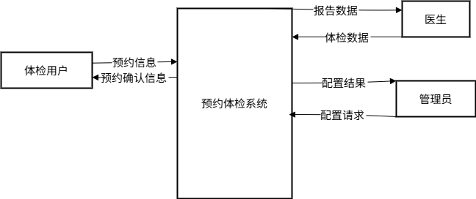

### 10.5 实体关系图

以下是系统主要实体关系图：

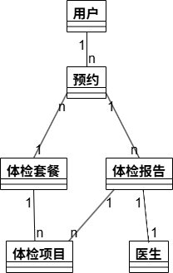

## 11. 质量保证计划

### 11.1 测试计划

#### 11.1.1 单元测试

每个功能模块完成后，开发人员需进行单元测试，确保模块功能正常。单元测试应覆盖主要功能点和边界条件，测试结果应记录并评审。

#### 11.1.2 集成测试

在各个模块集成后，测试团队需进行集成测试，确保模块间交互正常。集成测试应关注模块间接口和数据流，测试结果应记录并评审。

#### 11.1.3 系统测试

在系统完整构建后，测试团队需进行系统测试，确保系统整体功能正常。系统测试应关注业务流程和性能指标，测试结果应记录并评审。

#### 11.1.4 用户验收测试

在系统发布前，由用户代表进行验收测试，确保系统满足用户需求。验收测试应基于本文档中的功能需求和验收标准，测试结果应记录并作为系统验收的依据。

### 11.2 质量指标

#### 11.2.1 功能完整性

系统应实现本文档中定义的所有高优先级功能需求，中优先级功能需求完成率不低于80%，低优先级功能需求完成率不低于50%。

#### 11.2.2 性能指标

系统应满足本文档中定义的所有性能需求，响应时间、并发用户数等指标应达到或超过需求标准。

#### 11.2.3 安全性指标

系统应符合国家相关法律法规对医疗数据保密和个人信息保护的要求，通过安全测试和评估。

#### 11.2.4 可用性指标

系统可用性应达到99.9%，系统故障平均恢复时间不超过4小时。

### 11.3 质量保证措施

#### 11.3.1 代码审查

所有代码在提交前必须经过团队成员的审查，确保代码质量和风格统一。

#### 11.3.2 持续集成

建立持续集成环境，自动运行单元测试和集成测试，确保代码变更不破坏现有功能。

#### 11.3.3 缺陷管理

建立缺陷跟踪系统，记录、分类和跟踪所有发现的缺陷，直到修复并验证。

#### 11.3.4 版本控制

使用版本控制系统管理代码和文档，确保变更可追踪和可回溯。

## 12. 风险管理

### 12.1 风险识别

|  |  |  |  |  |
| --- | --- | --- | --- | --- |
| 风险ID | 风险描述 | 可能性 | 影响程度 | 风险等级 |
| R-001 | 需求变更频繁，导致开发进度延迟 | 中 | 高 | 高 |
| R-002 | 系统性能无法满足高并发需求 | 中 | 高 | 高 |
| R-003 | 医疗数据安全防护不足，导致数据泄露 | 低 | 高 | 中 |
| R-004 | 系统集成难度超出预期 | 中 | 中 | 中 |
| R-005 | 用户接受度不高，影响系统推广 | 中 | 中 | 中 |

### 12.2 风险应对策略

|  |  |  |
| --- | --- | --- |
| 风险ID | 应对策略 | 责任人 |
| R-001 | 采用迭代开发方法，及时响应需求变更；建立需求变更管理机制，控制变更范围和频率 | 项目经理、需求分析师 |
| R-002 | 进行系统架构优化，采用分布式部署；进行压力测试，识别性能瓶颈并优化 | 系统架构师、开发团队 |
| R-003 | 严格遵循相关法律法规，加强数据加密和访问控制；定期进行安全审计和漏洞扫描 | 安全工程师、开发团队 |
| R-004 | 提前规划集成方案，建立详细的接口规范；与第三方系统供应商密切沟通和协作 | 系统架构师、集成工程师 |
| R-005 | 加强用户培训和支持，收集用户反馈并持续改进；提供友好的用户界面和操作指南 | 产品经理、培训团队 |

### 12.3 风险监控

项目团队将定期评估风险状态，更新风险登记册，并根据风险变化调整应对策略。对于高风险项，将建立专门的监控机制，确保及时发现风险迹象并采取措施。